Потоковый шифр – симметричный шифр, преобразующий каждый символ m_{i} открытого текста в символ шифрованного c_{i}, зависящий от ключа и расположения символа в тексте.
Все потоковые шифры делятся на 2 класса: синхронные и асинхронные (или самосинхронизирующиеся).
Основной задачей потоковых шифров является выработка некоторой последовательности (гаммы) для зашифрования, т. е. выходная гамма является ключевым потоком (ключом) для сообщения.
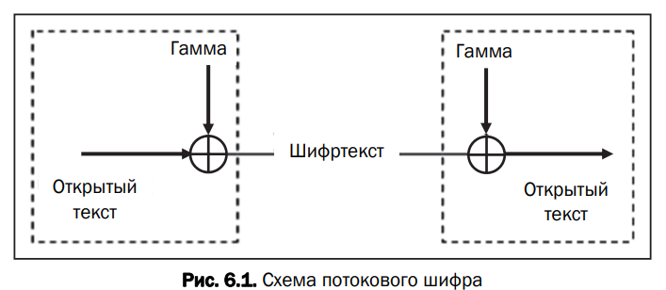
Синхронные потоковые шифры (СПШ): поток ключей генерируется независимо от открытого текста и шифртекста. Главное свойство СПШ – нераспространение ошибок. Один из методов борьбы с рассинхронизацией – разбить отрытый текст на отрезки, начало и конец которых выделить вставкой контрольных меток (специальных маркеров).
В самосинхронизирующихся потоковых шифрах символы ключевой гаммы зависят от исходного секретного ключа шифра и от конечного числа последних знаков зашифрованного текста.
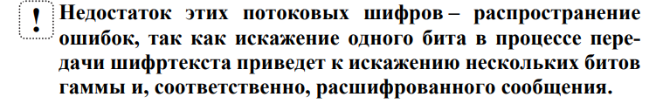
- случайные числа (последовательности) – последовательность элементов, каждый из которых не может быть предсказан (вычислен) только на основе знания предшествующих ему элементов данной последовательности;
псевдослучайные числа – последовательность элементов, полученная в результате выполнения некоторого алгоритма и используемая в конкретном случае вместо последовательности случайных чисел.
Конгруэнтный:
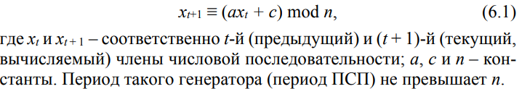
Если параметры a, b и c выбраны правильно, то генератор будет порождать случайные числа с максимальным периодом, равным c. При программной реализации значение с обычно устанавливается равным 2^{b – 1} или 2^{b}, где b – длина слова в битах.

Генератор на основе регистров сдвига
Функция обратной связи реализуется с помощью сумматоров сложения по модулю два (элементы XOR).
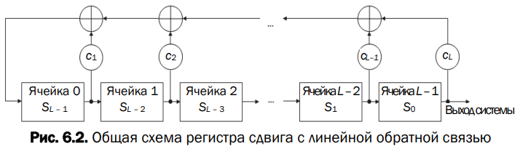
РСЛОС строятся на основе примитивных порождающих полиномов (многочленов). Если многочлен является неприводимым, то период ПСП при ненулевом начальном условии (ненулевом состоянии) регистра будет максимально возможным: 2^{L} – 1
Генератор Псевдослучайных чисел RSA

Начальными параметрами служат n, большие простые числа p и q (причем n = pq), целое число е, взаимно простое с произведением (р – 1)(q – 1), а также некоторое случайное начальное значение x₀.

Генератор Псевдослучайных чисел BBS
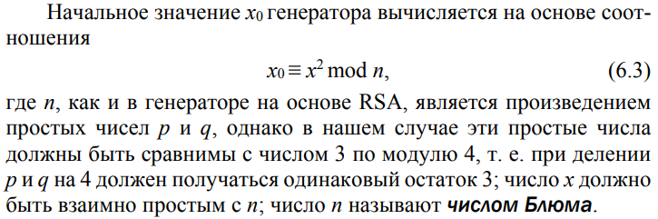
Выходом генератора на t-м шаге является младший бит числа x_{t}:
